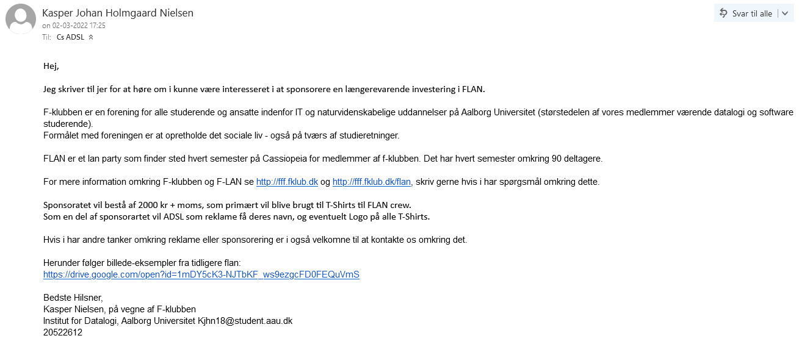

Kom til afstemning den 03-03 til bestyrelsesmøde

Link: <https://docs.google.com/document/d/1b1HVpl2WD8P1FHq7Fautus8qKfXTDyTknypYjAKJeRk/edit?usp=sharing>

